Marek Pausz, Tereza Tyllová
Personifikace, handout
Slide číslo 1
- Počátky personifikace – antropomorfismus, antropocentrismus
- Antropomorfizace boha; problém s tím, jak božské entity pojmout konceptem. Je možné o nich hovořit jako o dalším člověku?
- „…poznamenávám, že je mi známo, že hovoříme-li o inteligibilitě boha, není nutno si představovat tuto inteligibilitu antropomorfně,tj. že city, myšlení, rozum, cíle účely apod. boha mohou se diametrálně lišit od těch, jež člověk pokládá za nejlepší, ba vůbec od těch, které lidé mají a znají…“
- Každé úrovni skutečnosti, kterou známe, je vlastní ta či ona forma a úroveň odrážení; lidská inteligibilita je jednou z forem odrážení.“
Slide číslo 2
- Obraz: Cima da Conegliano, Nebeský otec
Slide číslo 3
- Jak je limitována lidská mysl? Ve stínu mystických zážitků, antropocentrická báze pro srovnávání
- Mystický jazyk Emanula Swedenborga, řeší, jak přemýšlí a komunikují božské bytosti jako andělé, odlišnost mystického zážitku
- 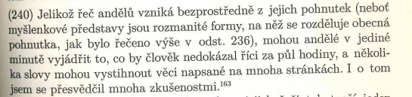
- 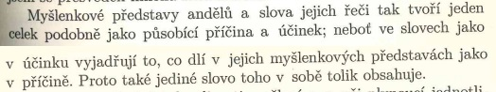
- Z knížky Nebe a peklo
Slide číslo 4
- 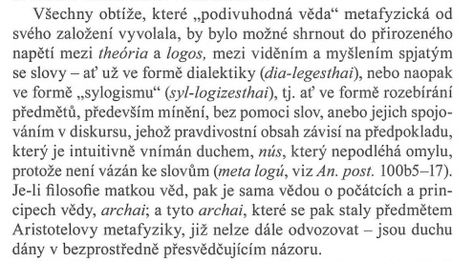
- H. Arendtová hovoří o rozdílu mezi myšlením, pozorováním (Theoria) a formulování vlastních myšlenek v podobě slov (Logos); intuitivní vnímání duchem, které není vázáno přímo ke slovům
Slide číslo 5
- K oživování neživých předmětů docházelo již odnepaměti. Je možné za personifikaci považovat božskou konceptualizaci přírodních úkazů
- Slunce a jeho paprsky, teplo bůh Helios
- Část nevysvětlitelné sféry smrti, posmrtného „neznámého“ žití princip Kálí
Slide číslo 6
- V historii bylo obvyklé konceptualizovat abstraktní, souhrnná označení pro vědy, řemesla
- Personifikaci napomáhají atributy, které usnadňují pochopení
- Sochy od M. B. Braun v areálu zámku Kuks
Slide číslo 7
- Obvyklá antropomorfizace zvířat bajky v literatuře, ve výtvarném umění
- S antropomorfizací zvířat souvisí i přisuzování reakcí a duševních reflexí podnětů
- Obraz Cornelius Saftzeven, Sněm zvířat
Slide číslo 8
- Animované filmy na tuto tradici v umění navazují, přiřazují zvířatům lidské vlastnosti,
- Chození po čtyřech, mimika, gesta a reakce na podněty
Slide číslo 9
- Ale i hledání lidských projevů, chování přímo na zvířatech (nezáměrná antropomorfizace)
Slide číslo 10
- Pareidolie – tu můžeme považovat za antropocentrickou z hlediska zkušenosti, návyku na lidské obličeje a tváře zvířat
Slide číslo 11
- Současné jevy personifikace jednotlivý vir koronaviru, zástupný model pro celou epidemii, oživlý model, s kterým můžeme „bojovat“
Slide číslo 12
- Nad přístupem k jazykovým abstraktním jednotkám uvažuje i F. de Saussure, a to v podkapitole Úloha abstraktních entit v gramatice
- Podstatné však je to, že abstraktní entity jsou v posledním pohledu založeny na entitách konkrétních. Žádná gramatická abstrakce není možná bez řady materiálních prvků, které jí slouží podklad, a k těmto prvkům je také třeba vždy na konci bilancování se vrátit.
Slide číslo 13
- V knize Metafory, kterými žijeme je personifikace klasifikována jako jedna z ontologických metafor
- „…extenze ontologických metafor a umožňují nám dávat jistý smysl jevům v našem světě v lidských termínech – tedy v kategoriích, jimiž jsme schopni porozumět na základě našich vlastních motivací, cílů, činností a charakteristik.“
- Tímto způsobem dochází k přiblížení komplexních či velmi abstraktních jevů
Slide číslo 14
- Mac Cormac řadí ve své knize (1985) personifikaci mezi další rozšíření metafory, kterou považuje za základní figuru
- Například dochází k sémantickým anomáliím přenesením lidských vlastností na stroje
- And we know that some of the most interesting, significiant, and fruitful metaphors are personifiactions. […] personifications are metaphoric in their anomalous juxtaposition of semantic referents.“ []
Slide číslo 15
- V případě M. Turnera v knize Literární mysl jsou akcentovány smíšené prostory (a jejich všudypřítomnost), jež zaručují sémantickou latenci
- Příklad „dialogu“ rybáře a jeho ruky ve Starci a moře
- Komunikování, interakce s věcmi ve vztahu nepřátelství, například apostrofa, komunikace a kontextové oslovování věcí („Ty zatracená pneumatiko“)
Slide číslo 16
- Kniha Introduction, kapitola Metaphory a metonymy
- Autoři v ní reagují na teorii a poznatky Lakoffa a Turnera
- Personifikace je chápána jako specifická kategorie metafory
- Zmiňují se i o kongnitivních typologiích ty je možné chápat jako hnízdo konotací, prototypů
Slide číslo 17
- Kniha Introduction, kapitola Blending
- Zde funguje elementární předpoklad dvou „mental space“ člověk + zvíře, konkrétněji „lidská reakce na podněty“ + „zvířecí reakce na podněty“ // „lidská fyziologie“ + „zvířecí fyziologie“
- Mluvící zvířata je možné chápat jako jasný projev procesu blendingu, jedná se tedy o konvencionalizovaný příklad blendingu
- Vyvstávají otázky ohledně alegorií Alegorie, které předpokládají nějaký kulturně-společenský kontext či bázi, vytvářejí další vrstvu (záměr)?
Slide číslo 18
- V souvislosti s personifikací je i důležitý termín bázové pozice, která je v případě blendingu sémanticky dominantnější (G. Fauconnier v kapitole o „mapping“, 1997)
- Dvojí rozdělení:
  - Klasická personifikace (věci, zvířata získávají lidské vlastnosti)
  - Inverzní personifikace (lidé získávají vlastnosti zvířat, popřípadě neživých věcí)
Slide číslo 19
- Výrazné personifikace se nachází v textech Karla Poláčka
- V próze Okresní město
  - To je dáno zvýšenou fokalizací (hlediskem vyprávění)
  - Časté přívlastky, samotné personifikované věci se nevyznačují nějakou dynamikou
  - Například: …mlčenlivé příbytky… // Budova hostila žebráky
Slide číslo 20
- Personifikace ovlivněné směrem poetismu u spisovatele V. Vančury
- Společensky laděná próza Pekař Jan Marhoul:
- Personifikace míst, lokací a období
- 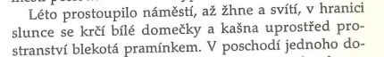
Slide číslo 21
- Vyskytují se u něj ale i personifikace, které jsou na pomezí se synekdochami
- 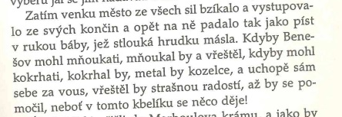

Slide číslo 22
- 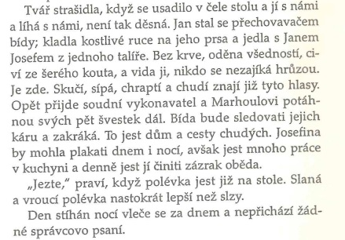
Slide číslo 23
- Navržené distinkce tohoto pojmu:
  - Z hlediska ne/konvenčnosti
    - Škála ne/příznakovosti (Stereotyp mě ubíjí // Ubíjí mě ten krystal na stole)
  - Polysémní fráze cesta vede, oslovila ho práce / oslovil ho stůl
- Z hlediska valenčního rámce
  - Personifikovaný předmět v sekundární pozici (PAT, ADDR,…) [Zamiloval se do přednášky]
  - Personifikovaný předmět v primární pozici (ACT) [Přednáška oživila jeho dávno ztracený zájem]
- Teorie slabší a silnější personifikace
  - Obecně je personifikace předpokládána v kontextu abstraktnějších skutečností
    - Slabá personifikace Šáhla na něj smrt.
    - Silná personifikace Dotkly se ho hodiny na zdi.
Slide číslo 24
- Přesunutí sémantického ohniska pomocí celku
  - Auto mě okradlo o většinu mých peněz // Auto mě [svou zvýšenou cenou] okradlo… Cena auta mě okradla
  - Oblečení mě omráčilo // Oblečení mě omráčilo díky křiklavé barvě Křiklavost barev u tohoto oblečení mě zcela omráčila
- Vrstvená personifikace
  - Je třeba porazit bídu // srazit bídu na kolena // udeřit bídu na citlivém místě
  - Dotkla se ho stavba // stavba svým stínem
- Personifikace ve větném členu
  - Přívlastek = bída…oděna všedností
  - Predikát = bída…kladla kostlivé ruce na jeho prsa
- Vokativ (5. pád) / jiný pád
  - Ty debilní guláši! // Guláš mě uvázal k plotně (Vaření guláše)
Slide číslo 25
- Ant(h)ropocentrická a ant(h)ropomorfická konsekvence
  - Ztotožňujeme se s teoretickou bází, že personifikace je projev antropocentrického nahlížení na svět
- Teoreticky se jedná o rozšíření metafory
- Pravidelné personifikace mluvící zvířata, prototypické přívlastky
- Často se jedná o spojení (blending) dvou konceptuálních prostorů („mental space“)
- Využívaná nejen v uměleckých textech, ale i v každodenní mluvě
  - V situacích, kdy je nezbytné nějaký neživý jev či jeho konkrétní vlastnost nějak exponovat
- Abstrakta nepůsobí natolik příznakově, jako je tomu u konkrét

